
Gestion des débris (en appui au retour au foyer des populations affectées par le tremblement de terre A Port-au-Prince ET PETIONVILLE)
– DEBRIS PHASE II
rapport descriptif annuel sur
l’etat d’avancement du programme

28 JUIN – 31 DECEMBRE 2011

Titre du Programme & Référence du projet |  | Pays, Localité, Secteur/Thème(s) du Programme
- Titre du Programme: Gestion des Debris (en Appui au Retour au Foyer des Populations Affectées par le Tremblement de Terre a Port-Au-Prince et Petionville – Debris Phase II  - Réf. du Programme: UNDG/HRF-1 / PCN 000210  - Numero de réference du Projet/MPTF Office: 00076883 |  | (le cas échéant)  Pays/Localité : Haiti, Port-au-Prince
 |  | Secteur/Thème(s) : Gestion des Débris

Organisations participantes |  | Partenaires de mise en œuvre
- PNUD, BIT, ONU-Habitat |  | - MTPTC / Mairie de Port-au-Prince / Mairie de Petionville  - ONGs Internationales : CHF International ; J/P Haitian Relief Organization ; Viva Rio

Budget du Programme (US$) |  | Durée du Programme (mois)
Contribution du Fonds:  PNUD : USD 19,507,000  BIT : USD 2,728,500  ONU-Habitat : USD 2,514,500  Contribution de(s) agence(s): N/A  Contribution du Gouvernement: N/A  Autres Contributions [donateur(s)]: N/A  TOTAL: USD 25,000,000 |  | Durée totale (mois): 18  Date de démarrage : 28.06.2011  Date de clôture: 31.10.2012  Date de clôture opérationnelle: 31.10.2012  Date prévisionnelle de clôture financière: 31.10.2012

Evaluation du Programme |  | Soumis par:
Evaluation – (à joindre le cas échéant)  Oui Non Date : dd.mm.yyyy)  Evaluation à mi-parcours – (à joindre le cas échéant)  Oui Non Date: _ dd.mm.yyyy): |  | - Nom: Jessica Faieta  - Titre: Directrice Principale  - Organisation chef de file (“Lead Agency”): PNUD  - Addresse e-mail: jessica.faieta@undp.org

OBJECTIFS

Le projet vise à utiliser les débris comme une porte au développement à travers les objectifs suivants :
- Contribuer à développer les relations entre les communautés, les municipalités et le gouvernement et à renforcer leurs capacités en ce qui concerne la gestion des débris.
- Créer des opportunités de travail à travers la transformation des débris en nouveaux produits à valeur ajoutée, comme par exemple les plaques pour latrines ou des pavés.
- Promouvoir la réhabilitation des économies locales à travers la réutilisation des débris.
- Nettoyer les voies d’accès et la démolition de maisons gravement endommagées pour appuyer le retour au foyer des populations affectées par le tremblement de terre.
- Développer des plans de restructuration des quartiers à travers la mobilisation communautaire.
- Créer un lien avec le projet des «16 quartiers / 6 camps » du Président Martelly.

Les objectifs de développement du projet sont les suivants :
- Participation communautaire, cohésion sociale et développement des capacités des institutions locales.
- Au moins 5,614 bâtiments endommagés au niveau structurel (étiquetés comme étant maisons rouges) seront démolis en toute sécurité.
- Au moins de 625,000 m³ de débris seront enlevés et gérés.
- Au moins 300,000 m³ de débris seront recyclés.
- 3,000 personnes au minimum bénéficieront des activités génératrices de revenus (HIMO à travers CFP) et un encadrement fourni à des petites et micro-entreprises.
- Les économies locales revitalisées grâce aux avantages directs et indirects du projet.
- Mobilisation sociale pour la définition participative en ce qui concerne la gestion des débris et la préparation des plans de restructuration des quartiers.

Expliquer le lien entre le programme et le Cadre de planification stratégique (de l’ONU) guidant les opérations du Fonds/Programme conjoint.
- Le système des Nations Unies en Haïti (SNU) a développé un ‘Cadre de Travail Stratégique Intégré’ (‘Integrated Strategic Framework (ISF)’ pour la période 2010-2011. Cet outil remplace l’UNDAF (United Nations Development Assistance Framework) qui est le Cadre Développement de l’ONU pour Haïti. L’ISF, dans le cadre du son pilier "Développement Territorial" inclut donc l’appui à la gestion des débris (selon la priorité 4.1.1.1), au nettoyage et au recyclage de ces derniers, y compris le Plan d’Action pour le Relèvement et le Développement National d’Haïti (PARDNH). Ce projet aborde directement cette priorité. Il est important de noter que le projet contribue aussi directement à la stratégie globale du Gouvernement Haïtien pour la gestion des débris, actuellement en voie d’élaboration, avec l’appui du Groupe de Travail sur la Gestion des Débris et le Cluster de Relèvement Immédiat. Ce projet coordonnera ses activités et assurera le transfert des expériences aux autres officiels du gouvernement, représentants des Nations Unies et entrepreneurs privés qui seront impliqués dans la mise en œuvre de la Stratégie.

RESSOURCES
Ressources financières

100% du financement en provenance du FRH (preférencé par USAID).

Indiquer les enseignements tirés et contraintes identifiées dans la gestion des aspects financiers du programme, y inclus l’obtention des transferts, les défis administratifs, et/ou autres aspects qui impactent la gestion financière du programme.

La date du début de projet était prévue au 1er Mai 2011. En effet, les fonds ont été reçus le 28 Juin, ce qui a causé un peu de retard au démarrage des activités.

Ressources humaines

PNUD
Personnel Total:
- 1 Directrice de Projet (programme)
- 1 Analyste de Projet (programme)
- 1 Assistante Administrative et Financière (opérationnel)
- 1 Responsable d’Achats (a démissionné en fin de décembre 2011) (opérationnel)
- 2 Ingénieurs (ont commencé en octobre 2011, mais un est parti une semaine plus tard) (programme) - 2 Ingénieurs doivent être recrutés au total
- 1 Chauffeur (opérationnel) – 3 Chauffeurs doivent être recrutés au total

Personnel National: 1 Assistante Administrative et Financière (opérationnel); 1 Responsable d’Achats (a démissionné en fin de décembre 2011) (opérationnel) ; 2 Ingénieurs (ont commencé en octobre 2011, mais un est parti une semaine plus tard) (programme) ; 1 Chauffeur (opérationnel)

Personnel International: 1 Directrice de Projet (Programme); 1 Analyste de Projet (programme).

ONU-Habitat
- Personnel National: 3 (opérationnel), 7 (programme)
- Personnel International: 3 (programme), 1 (opérationnel)

BIT
Personnel National :
- Assistante administrative
- Ingénieur (en recrutement)
- Assistant de suivi et logistique (affecté à 30% du temps)
- Spécialiste en gestion d'entreprise et micro-finance (en recrutement)

Personnel International :
- Conseiller technique principal (affecté à 50% du temps)
- Spécialiste technique sénior (affecté à 50% du temps)
- Ingénieur (affecté à 50% du temps)
- Coordinateur de la reconstruction en Haïti (affecté à 20% du temps)
- Consultante en micro-finance et en gestion d'entreprise (affecté à 20% du temps)
- Consultants emploi

ARRANGEMENTS DE GESTION ET SUIVI DU PROGRAMME
Décrire les mécanismes de mise en œuvre et expliquer, le cas échéant, comment ils ont été adaptés pour atteindre un impact optimal.

PNUD
- En juillet le PNUD a lancé un appel à propositions, sur la base duquel quatre Accords à Long Terme (LTAs) ont été établis (1 par zone).
- Le PNUD est responsable pour le lancement et la mise en place de ce projet conjoint avec le BIT et l’ONU-Habitat et assume le rôle de coordonnateur.
- Le PNUD a établi un Comite de Pilotage (incluant les représentants du MTPTC, des Mairies, aussi bien que du PNUD, ONU-Habitat et BIT) qui est responsable du contrôle général du projet et se réunit tous les trimestres.
- Le PNUD assure la coordination avec tous les partenaires du projet, y compris le BIT, l'ONU-Habitat, le MTPTC, et les Asecs/Casecs, sur toutes les zones d’intervention à travers des réunions de coordination régulière.
- Le projet a bénéficié des leçons apprises du premier projet conjoint PNUD/BIT/ONU-Habitat en gestion des débris à PAP (Debris I), des le début du démarrage de ce projet. Par exemple, le projet a incorporé ces leçons dans son processus de RfP (« Request for Proposal »), assurant que les activités de démolition et déblayage soient reparties entre plusieurs partenaires d’implémentation, au lieu de compter seulement sur un partenaire. Cela a permit de repartir les zones d’intervention entre quatre zones et assigner le partenaire le plus fort et techniquement compétent pour chaque zone.
- La modalité de mise en œuvre a aussi bénéficiée du passage de « Cash for Work » à « Cash for Production », qui a permit d’accélérer le processus de démolition et déblayage, grâce à une forte augmentation de la productivité (jusqu'à 5 fois plus elevé).
- Le PNUD à travers les ONGs recrutés et l’ONU-Habitat ont investi dans une mobilisation sociale très solide, particulièrement dans les zones les plus pauvres et caractérisées par une situation sécuritaire instable, afin d’assurer la mise en œuvre du projet. Dans certaines zones la modalité CFP n’a pas été acceptée promptement et des efforts additionnels dans la mobilisation communautaire ont aidé à son appropriation par la communauté.
- Le PNUD a mis en place un système de suivi compréhensif pour vérifier que les activités des plans de travail soient respectées.
- Le PNUD a mis en place un système de reporting pour mettre à jour les données du MTPTC concernant les maisons rouges.
- Le PNUD a mis en place un nouveau système concernant les permis de démolition avec l’implication des inspecteurs du MTPTC.
- Le PNUD avec ses ONGs partenaires a supporté fortement l’inclusion des femmes dans les travaux de démolition et déblayage. Cela a été accompli grâce à un travail de sensibilisation des leaders communautaires sur la valeur de cette inclusion et sur le fait que ces travaux ne nécessitent pas seulement des candidats avec la force physique supérieure.
- Le PNUD a mis beaucoup d’effort afin de trouver des d’autres alternatives à la décharge des débris à Trutier et d’augmenter le recyclage des débris de plus en plus. Le projet a exploré plusieurs possibilités, y compris donner les débris pour des projets de remblayage. En autre, une collaboration avec la MINUSTAH pour des projets spécifiques va permettre de réduire les couts de transport, ce qui représente la composante la plus élevée.
- Une communication continue et ouverte est à la base du succès du projet pour créer une atmosphère professionnelle et constructive.
- Dans l’exécution de la composante mobilisation sociale et planification communautaire, laquelle intègre une gestion optimisée des débris dans les opérations de restructuration des quartiers affectés par le séisme de janvier 2010, les modalités de mise en œuvre sont les suivantes :
- A l’issue de l’appel à manifestation d’intérêt diffusé le 23.09.2011 et l’évaluation des propositions, des accords de coopération ont été signés entre ONU-Habitat et trois ONG partenaires : GOAL, CORDAID et Fondation Architectes de l’Urgence.
- La répartition des zones d’intervention entre les ONG partenaires est la suivante: GOAL intervient dans les zones de Bois Patate, Morne Ebo, Jean-Baptiste et Haut Turgeau ; CORDAID intervient dans les zones de Villa Rosa/Morne Rosa et Sainte-Marie ; Fondation Architectes de l’Urgence intervient dans les zones de Morne Hercule, Morne Lazard et Nerette.

Décrire les procédures d’approvisionnement utilisées et expliquer toute modification par rapport aux procédures standards.
- Quatre Accords à Long Terme (LTAs) ont été établis entre le PNUD et les trois ONGs et cinq contrats ponctuels pour les 4 zones ont été établis qui correspondent à 225,000m3 de débris.
- Le PNUD a facilité le transfert des concasseurs thermiques gratuitement fourni par USAID (provenant de l’ancien projet CLEAN).
- Le nombre limité d'acteurs ayant à la fois une connaissance du recyclage, du développement de l'entreprise et de la connaissance des zones de travail a impliqué et justifié des demandes de Waiver de la part du BIT dans le processus de sélection des partenaires pour accélérer le processus administratif.
- Le BIT a favorisé l'achat d'équipement auprès des fournisseurs locaux.

Décrire le(s) système(s) de suivi utilisé(s) et expliquer comment les enseignements tirés ont été pris en considération dans la gestion du programme, y inclus des actions correctives qui ont été prises
- Des systèmes de gestion et suivi ont été établis par le PNUD pour la composante démolition et déblayage :
- Réunions hebdomadaires de l’équipe PNUD ;
- Réunions de coordination bimensuelles (PNUD ; ONU-Habitat ; BIT) ;
- Réunions mensuelles avec les 3 ONGs ;
- Réunions du Comite de Pilotage chaque trois mois ;
- Rapports mensuels aux bailleurs ;
- Rapports hebdomadaires et mensuels au senior management ;
- Rapports trimestriels au FRH;
- Rapports hebdomadaires et mensuels (trackers) sur la quantité de débris enlevés, le numéro des maisons démolies et le nombre de jours de travail fournis par les 3 ONGs;
- Visites journalières sur les sites par les ingénieurs.
- Une matrice de suivi est utilisée par le BIT pour comptabiliser la production et les activités liées à l'emploi pour suivre de manière journalière les activités de recyclage mise en place par les partenaires.
- Le BIT a contracté des ONG ayant une connaissance des activités de la zone de manière à écourté la période de préparation et de sensibilisation communautaire;
- Le BIT a contracté des ONGs impliquées dans le transport des débris pour éviter de manquer de sources d'approvisionnement comme il a été le cas dans le projet débris I.
- Afin d’assister les activités sur le terrain, ONU-Habitat assure un appui technique aux ONG partenaires via le groupe de travail sur la planification communautaire organisé sous le leadership du Service de Planification Urbaine du Ministère des Travaux Publics, des Transports et des Communications. L’objectif des ateliers thématiques est de renforcer les capacités des ONG et du personnel du Ministère en développant, suivant une approche participative, des outils de la planification communautaire destinés à être répliqués dans d’autres zones d’intervention. L’élaboration d’un guide de la planification communautaire viendra capitaliser ces activités associant expériences du terrain et cadre théorique. Le suivi des activités est réalisé suivant le mode opératoire suivant :
- Rapports mensuels d’activités
- Réunions de coordination/visite de terrain chaque semaine
- Ateliers de formation deux à trois fois par mois.
- Restitution collective tous les trois mois

Fournir les détails des évaluations ou études éventuelles menées sur le programme.
- Pas encore planifié pour le moment.

RESULTATS
Sur la période considérée :
Résumer les progrès réalisés par le programme par rapport aux objectifs et résultats escomptés. Expliquer tout écart dans l’atteinte des résultats par rapport à ceux initialement prévus.

- L’identification des zones d’intervention a fait l’objet d’actualisation au début du projet, étant donné que plusieurs acteurs en débris étaient devenus actifs au début de 2011 à Port au Prince en accord avec la stratégie du Président Martelly de fermer les 6 camps prioritaires.
- Quatre Accords à Longue Terme (LTAs) (un par zone) ont été signés comme planifié entre le PNUD et trois organisations non gouvernementales CHF International, J/P Haitian Relief Organization et Viva Rio.
- Cinq contrats ponctuels on été signés entre octobre et décembre 2011
- A la date de 31 décembre, un total de 121,928 m3 de débris étaient déjà enlevés. L’objectif pour 2011 était de 150,000 m3; toutefois le fait qu’une révision des zones d’intervention a du avoir lieu, que les fonds ont été reçu à fin Juin et que la situation sécuritaire était très fragile dans deux des quatre zones d’intervention, a causé un certain retard.
- A la date de 31 décembre 1,785 permis de démolition ont été obtenus.
- A la date de 31 décembre 38,762 personnes-jours ont travaillé dans la démolition et le déblayage suivant l’approche « Cash for Production » (28,497 par des hommes et 10,265 par des femmes).
- A la date de 31 décembre 3,080 emplois à court terme avaient été créés (34% étaient aux bénéficex des femmes). Le projet a rencontré quelques difficultés pour atteindre son objectif de 40% de femmes travailleuses dans le « Cash for Production », car les listes fournies et approuvées pas les leaders communautaires n'incluaient pas assez de femmes. Toutefois, le PNUD avec ses partenaires a essayé de parvenir à une un meilleur équilibre de genre à travers une augmentation des activités de plaidoyer avec les leaders et les membres communautaires pour une meilleure participation des femmes.
- En octobre, une « Bourse aux Débris » a été créée par le PNUD dans sa capacité de co-président du Groupe de Travail de Gestion de Débris (DMWG) avec une forte implication du projet Débris II ; ceci afin de faciliter la réception des demandes de débris de tous les calibres pour des macro et micro projets de réutilisation. En novembre et décembre le projet a identifié des projets pour la réutilisation des débris bruts et des projets qui ont besoin des débris concassés. En janvier 2012 les activités de livraison des débris bruts et de livraison des débris vers le site ONU de concassage vont commencer. La « Bourse aux Débris » n’était pas dans les objectifs du Plan de Travail, néanmoins elle était un résultat du 2011.
- Etant donné que les couts du transport sont très élevés et qu’il semble être très difficile pour le PNUD de réduire ces couts, il est forte probable que le projet ne sera pas en mesure de réaliser le déblayage de 625,000 m3 de débris comme présenté dans le document du projet. Deux ONGs partenaires ont des sous-traitants qui ne souhaitent pas réduire leurs couts de transport relatif à la destination vers des zones éloignées de Port-au-Prince.
- Un grand site de concassage Onusien a l’Avenue Harry Truman a été ouvert en collaboration avec le projet Débris I et l’UNOPS.
- Le recrutement par le PNUD de deux ingénieurs civils a été finalisé en septembre et les ingénieurs ont commencé à travailler le 3 octobre. Malheureusement, un des deux ingénieurs a démissionné une semaine plus tard. Ceci a laissé un vide en ce qui concerne le suivi technique du projet.
- Pour l’ONU-Habitat les activités du projet pour l’année 2011 se sont concentrées sur i) l’élaboration de la stratégie d’intervention d’ONU-Habitat tant dans le contenu de l’intervention que dans les zones pressenties ; ii) la sélection des ONG partenaires ; iii) la formation des ONGs ; iv) la création du groupe de travail sur la planification communautaire (SPU/MTPTC). (Definir SPU)
- L’ONU-Habitat a sélectionné leurs partenaires pour intervenir sur la planification communautaire : GOAL intervient sur Jean-Baptiste, Haut Turgeau et Bas Canapé Vert ; Cordaid intervient sur Villa Rosa et Sainte Marie et la Fondation Architectes de L’Urgence (FAU) intervient sur Petionville (Nerette, Morne Lazard, Morne Hercule).
- Le repérage du bâti et des infrastructures sur Pétion ville et Turgeau a été commencé par l’ONU-Habitat.
- Le plan de travail et le chronogramme des actions d’ONU-Habitat ainsi que la méthodologie ont requis plus de temps que ce qui était planifié initialement. De plus, l’ONU-Habitat a décidé d’intervenir dans seulement deux des quatre zones du projet : à Bel Air l’ONU-Habitat n’était pas en mesure de trouver un partenaire pour leur implémentation, et à Fort National les activités ont été suspendues en attendant des décisions politiques sur la mise en œuvre du plan d’aménagement de cette zone.
- Le BIT a identifié un partenaire sur Petionville (J/P HRO) et sur Bel Air (Viva Rio) à travers un appel d’offres. Les activités du BIT, notamment l’identification des sites et l’installation des ateliers de recyclage, ont souffert des délais. Le BIT a décidé de ne pas intervenir à Fort National à cause de décisions politiques sur la mise en œuvre du plan d’aménagement de cette zone.

Il convient de souligner que ces résultats ont permis également d’engager la réhabilitation des quartiers les plus touchés par le tremblement de terre dans la capitale, assurant ainsi le début de la mise en œuvre du projet présidentiel « 16/6 » et injectant de l’argent dans des communautés très pauvres, des fois complètement marginalisées par d’autres projets et programmes à cause de leur situation sécuritaire très fragile.

Dresser la liste des principaux partenaires, et expliquer leur contribution dans l’accomplissement des résultats.
- Le PNUD est responsable pour la gestion des débris, qui comprend la démolition des structures dangereuses; création d’emplois à court terme suivant l’approche haute intensité de main d’œuvre « Argent pour la Production» (Cash for Production), la gestion des débris dans les zones d’intervention, ainsi que la coordination du projet.
- ONU-Habitat: mobilisation sociale pour la définition participative en ce qui concerne la gestion des débris et la préparation des plans de restructuration des quartiers;
- BIT: Création d’emplois pour les communautés touchées par la réutilisation de débris recyclables et la réactivation de l’économie locale à travers la création et le soutien aux petites et micro-entreprises à travers la création et le soutien aux petites et micro-entreprises.
- Ministère des Travaux Publics, Transports et Communications (MTPTC) : dans le cadre de ce projet, le PNUD travaille étroitement avec le MTPTC, surtout avec les ingénieurs du Ministère qui sont affectés dans chaque zone et sont responsables de la validation des autorisations à démolir, mais également avec l'unité qui est responsable pour mettre à jour la base de donnée des maisons à démolir.
- Municipalité de Port-au-Prince
- Municipalité de Pétion-Ville
- ONGs en gestion des débris: CHF International (Turgeau, Fort National) / J/P Haitian Relief Organization (Petionville) / Viva Rio (Bel Air)
- ONGs en planification communautaire: Cordaid et GOAL (Turgeau) / Fondation Architectes de l’Urgence (Petionville)
- ONGs en création d’emploi: J/P Haitian Relief Organization (Petionville) / Viva Rio (Bel Air)
- Le projet a contribué à développer des relations entre les communautés, les municipalités et le gouvernement.
- Les capacités des communautés, des municipalités et du gouvernement en gestion des débris dans les zones affectées par le tremblement de terre sont renforcées par le projet Débris II ainsi que le projet Débris I (le premier projet en gestion des débris à Port-au-Prince) notamment en matière d’obtention de permis de démolitions et la coordination des efforts des différents intervenants dans le secteur des débris. Les deux projets ont aussi appuyé le développement d'une stratégie nationale pour la gestion des débris, en collaboration avec le MTPTC. Cette stratégie explique le cycle de gestion des débris et clarifie les propriétés des matériaux recyclés.
- MINUSTAH : partenariat en cours pas rapport au transport des débris.

Indiquer tout autre fait marquant et les questions transversales pertinentes.
- L’intégration des femmes dans le projet Debris II est une priorité très importante. Des grands efforts ont été faits par le PNUD et ses partenaires pour attendre les 40% des femmes travailleuses dans la CFP.

Fournir une évaluation du programme basée sur des indicateurs de performance, tels qu’indiqués dans le document de programme, en utilisant le modèle de la Section VI.
- Bon progrès en général. Le projet est en cours, sauf le volet recyclage.

- FUTUR PLAN DE TRAVAIL

Lister les activités et dépenses pour la période à venir (1 Janvier - 31 Décembre 2012), en utilisant les enseignements tirés de la période précédente.

PNUD
Produit : Les structures dangereuses (maisons rouges) sont démolies, les débris enlevés et les populations peuvent retourner dans leurs quartiers d’origine.

Activités :
- Démolition et enlèvement des débris : continuation des travaux dans les quatre zones identifiées au début du projet. Pour achever l’objectif du document du projet et déblayer 625,000 m3 des débris, les quatre zones pourront être élargies, ainsi que des nouvelles zones ajoutées. En collaboration avec le projet Débris I, la production d’un guide pratique sur la gestion des débris aura lieu en 2012.
- Gestion de l’information et implémentation d’une stratégie de communication.
- Gestion et coordination du projet.

Total PNUD (démolition des maisons endommagées et déblayage des débris) : USD 12,781,669 (budget 2011/12 : USD 19,507,000)

ONU-Habitat
Le plan de travail prévisionnel s’organise sur la base de deux composantes majeures : la mobilisation sociale et la planification communautaire.
- La création de plateformes communautaires constitue l’activité principale de la mobilisation sociale. Quatre plateformes ont été créées au mois de février à Bois Patate, Morne Ebo, Haut Turgeau et Jean-Baptiste. Deux plateformes sont en cours de création à Villa Rosa/Morne Rosa et Sainte-Marie, ceci en respect des termes de références des plateformes communautaires rédigés dans le cadre du projet 16/6. La validation des deux plateformes est prévue courant avril.
- L’exercice de planification communautaire débuté en février est en cours. Les focus groupes thématiques sont organisés. La cartographie des zones est retardée par la transmission tardive de la trame urbaine par OIM, exécutée dans le cadre du recensement de l’IHSI. Il en est de même pour les données brutes du recensement communiquées par OIM/UNFPA/IHSI. Ce retard a un impact dans la restitution des produits cartographiques et dans la rédaction du diagnostic urbain qui requiert une analyse socio-économique des quartiers.
- Les produits de la planification urbaine (diagnostic, plan de restructuration, stratégie d’intervention et fiches des projets communautaires) seront restitués au mois de juin. De part la synergie entre le projet Débris 2 et le projet 16/6, certains travaux de consultation des communautés, de rendus cartographiques et urbanistiques se font de concert avec UNOPS, agence de mise en œuvre des projets communautaires.

Lors de l’élaboration de la stratégie d’intervention d’ONU-Habitat dans les divers quartiers du projet, il a été décidé de prioriser les zones du projet gouvernemental du 16/6 où des fonds pour la mise en œuvre sont disponibles. En conséquence et en l’absence de proposition probante pour la zone de Belair, aucune intervention n’est prévue dans ce quartier. De plus et sans garanties sur la mise en œuvre du plan d’aménagement de Fort National, les activités d’énumération et/ou de planification sont suspendues. Des fonds sont néanmoins conservés pour débuter une intervention une fois l’aval politique reçu.

Les dépenses au 12 mars 2012 :
Total ONU-Habitat (Planification communautaire) : USD 2,204,691 (budget 2011/12 : USD 2,514,500)

BIT
- Systématiser la préparation d'ateliers de concassage et de transformation des débris pour accélérer leur mise en place dans les quartiers;
- Systématiser les formations techniques de concassage et de transformation des débris;
- Etablir un site de transformation des débris à plus grande échelle (sur le site de macro-concassage NU-MTPTC) de manière à augmenter le volume de produits transformés;
- Systématiser une approche alternant les activités de micro et méso recyclage dans les quartiers, complétant les activités de macro-concassage sur le site NU-MTPTC;
- Mettre en place une équipe pluridisciplinaire pour systématiser, superviser et suivre les partenaires dans les activités de concassage;
Total BIT (Création d’emplois a longue terme) : USD 2,287,125 (budget 2011/12 : USD 2,728,500)

Signaler toute déviation importante des stratégies, objectifs et résultats-clés initiaux.
PNUD
- Zones d’Intervention
La zone d’intervention de ce projet particulier a été identifiée grâce à des discussions ouvertes sur les zones de priorité, conjointement avec le Ministère des Travaux Publics (MTPTC), les Municipalités de Port-au-Prince (zone métropolitaine), les agences partenaires (le PNUD, l’ONU-Habitat et le Bureau International du Travail, BIT) et d’autres organisations engagées dans les activités d’enlèvement de débris, particulièrement celles qui font partie du Groupe de Travail sur la Gestion de Débris et celles qui sont directement financées par l’USAID.

Les critères de sélection incluent:
1) Les zones où il y a très peu d’activités de ramassage de débris en cours,
2) Haut niveau de dévastation/ravages importants et nombre élevé de maisons endommagées au niveau structurel,
3) Faisabilité de mise en œuvre du projet étant donné le nombre d’acteurs prêts à travailler au niveau de la zone,
4) Quartiers pauvres,
5) Possibilité d’utiliser l’approche combinée de main-d’œuvre manuelle et d’équipement lourd,
6) Zones où l’on retrouve des dynamiques en cours telles que la participation communautaire et une bonne analyse des besoins auxquels le projet peut répondre.
7) Une synergie avec le projet présidentiel ‘16 Quartiers / 6 Camps’.

L’identification des zones d’intervention a fait l’objet d’actualisation au début du projet, étant donné que plusieurs acteurs en débris étaient devenus actifs au début de 2011 à Port au Prince en accord avec la stratégie du Président Martelly de fermer les 6 camps prioritaires. Les zones d’intervention du projet Débris II comprennent les suivantes :
- Des zones sélectionnées à Bel Air et son voisinage;
- Des zones sélectionnées à Fort National et son voisinage;
- Des zones sélectionnées à Turgeau et son voisinage et;
- Des zones sélectionnées à Petionville et leur voisinage et potentiellement d’autres selon les besoins, les complémentarités avec d’autres partenaires et les initiatives en cours.

Il est possible que d’autres zones seront ajoutées pour la composante du PNUD pour arriver à un maximum de débris enlevés.

- Modalités de mise en œuvre
La modalité de mise en œuvre a été changée de « Cash for Work » à « Cash for Production », qui a permis d’accélérer le processus de démolition et déblayage, grâce à une forte augmentation de la productivité (jusqu'à 5 fois plus élevé).

- Couts du transport des débris
Etant donné que les couts du transport sont très élevés et qu’il semble être très difficile pour le PNUD de réduire ces couts, il est fort probable que le projet ne sera pas en mesure de réaliser le déblayage de 625,000 m3 de débris comme présenté dans le document du projet. Deux ONGs partenaires ont des sous-traitants qui ne souhaitent pas réduire leurs couts de transport. Le PNUD est toujours en train d’essayer de réduire ces couts le plus possible de façons différentes. Une stratégie qui est au cours d’être explorée est un partenariat entre le PNUD et la MINUSTAH. Il est envisagé que ce dernier fournisse les camions pour que le projet puisse épargner sur l’aspect de transport. De plus, le PNUD augmente ses efforts en collaboration avec ses organisations partenaires sur le terrain, afin d’obtenir une meilleure qualité des débris, qui permettra le concassage et la réalisation des débris à travers le site de concassage de l’ONU à l’Avenue Harry Truman.

- Situation Sécuritaire
Les dynamiques sociales dans les zones difficiles telles que Fort National et Bel Air traduisent le fait que le projet a dû investir beaucoup dans la mobilisation sociale avant de commencer les activités de démolition et enlèvement des débris. Ca implique que les résultats pourraient prendre plus de temps, mais que l'impact sera significatif. Les problèmes de sécurité ralentissent aussi parfois la mise en œuvre du projet.

- Recyclage des débris et création d’emploi
Le standard élevé de matériaux de construction structurelle limite la production des matériaux produits à partir de débris. Cependant, des marchés potentiels seront identifiés auprès des ONGs, par le biais des agences partenaires du projet (et autres).

BIT
Devant la difficulté des micro et petits entrepreneurs à identifier des clients et marchés pour leur production de matériaux de construction recyclés et/ou transformés à partir de débris, le BIT encourage ces micro et petits entrepreneurs à être impliqués dans des œuvres sociales, notamment dans la production de matériaux de constructions recyclés utilisés dans la réhabilitation des infrastructures communautaires tels que les corridors et places publiques. Non seulement, cette réhabilitation offre un marché aux matériaux de construction non structurels recyclés mais permet également l’amélioration de la qualité de vie des habitants des quartiers, la réduction des frais relatifs au transport des débris et la prise en compte des plans de restructuration communautaires des quartiers appuyé par ONU-Habitat en coopération avec les mairies de Port au Prince et Pétionville.

Deux des trois partenaires présélectionnés ont été mandatés par le BIT pour la mise en œuvre de programmes de recyclage et de transformation des débris dans les quartiers de Petionville, et Bel Air. Concernant le quartier de Turgeau, étant donné que les activités de démolition et de transport des débris mandatés par le PNUD pourraient ne pas continuer en mars, le BIT analyse les options d’interventions permettant l’implication de travailleurs du quartier de Turgeau dans le travail de recyclage et de transformation des débris.
VI. EVALUATION EN FONCTION DES INDICATEURS DE PERFORMANCE

 |  |  |  | Indicateurs de performance |  |  | Indicateurs de référence |  |  | Indicateurs  cibles | Objectifs/  Indicateurs atteints |  | Raisons  d’éventuel(s)  écart(s) | Source de vérification |  |  |  | Commentaires  éventuels
ONU-Habitat
Résultat 1 Les capacités des communautés sont renforcées, comme acteurs de la reconstruction, à travers la création et l’animation de plateformes communautaires

Résultat 1.1  Les communautés ont les moyens de jouer leur rôle dans la reconstruction de leurs quartiers | Indicateur 1.1.1  Les structures sont en place |  |  |  |  | Absence de structure communautaire de référence dans les quartiers, ou structures peu organisées |  |  | Organisation de la communauté autour d’une plateforme dans 9 zones/ quartiers |  | Création de 6 plateformes |  | Aléas politiques  Flexibilité dans les TdR des plateformes |  |  | Plateformes opérationnelles  Nombre de réunions des plateformes  Compte-rendu d’activités et de réunion des plateformes |  | Coordination PNUD (synergie projet 16/6)
 | Indicateur 1.1.2  Les structures sont opérationnelles |  |  |  |  | Dynamisme mais capacités faibles des communautés |  |  | Renforcement des capacités de 6 plateformes |  | 6 plateformes en capacité de porter des projets communautaires |  |  |  |  | Plateformes opérationnelles  Compte-rendu d’activités  Mécanismes de validation par les communautés des documents d’urbanisme en place |  | Coordination PNUD (synergie projet 16/6)
 | Indicateur 1.1.3 Les acteurs de la reconstruction développent leur savoir-faire en termes de mobilisation sociale et travail programmatique avec les communautés |  |  |  |  | Acteurs de la reconstruction peu familiers et peu outillés en matière de planification communautaire |  |  | Renforcement des capacités via l’information, la formation et le partage d’expérience ; via la mise en place d’un groupe de travail sur la planification communautaire |  | Réunions du groupe de travail sur la planification communautaire |  |  |  |  | Ateliers organisés au SPU/MTPTC  Compte-rendu d’activités |  | Renforcement des capacités des plateformes, du MTPTC (SPU), des ONG
Résultat 2 Les exercices de planification communautaire menés avec les communautés conduisent à la préparation de plans de développement/ restructuration des quartiers validés par les communautés et la commune.

Résultat 2.1  Des plans de développement/ restructuration des quartiers spécifiant l’utilisation/ la gestion des débris sont préparés avec les communautés. |  | Indicateur 2.1.1 Le vécu des populations et la réalité du quartier sont retranscrits sous la forme d’un diagnostic de quartier |  |  | Absence de documents d’urbanisme et de données sur les quartiers |  |  | Développement de documents d’urbanisme |  |  | Diagnostic urbain dans 9 zones/ quartiers |  | Retard dans le recensement IHSI  Qualité (cartographie du bâti, données socio-économiques) |  |  | Diffusion et validation du diagnostic par les communautés |  | Sur trois zones d’intervention regroupant 9 quartiers
 |  | Indicateur 2.1.2  Des plans de restructuration sont développés et partagés avec les autorités concernées et les agences d’appui à la reconstruction. |  |  | Absence de documents d’urbanisme |  |  | Développement de documents d’urbanisme |  |  | Plans de restructuration du quartier dans 9 zones/ quartiers |  | Retard dans le recensement IHSI  Qualité (cartographie du bâti, données socio-économiques) |  |  | Diffusion et validation des plans par les communautés par la commune
 |  | Indicateur 2.2.2  Les outils de planification communautaire sont partagés et adoptés par les communautés et les agences de mise en œuvre. |  |  |  |  |  | Echange d’expériences entre les communautés, les communes et les acteurs de la reconstruction |  |  | Diffusion des activités de planification |  |  |  |  | Diffusion des outils méthodologiques et adoption de ces outils au niveau du SPU/ MTPTC et des acteurs de la reconstruction |  | Échanges entre acteurs de la planification, échanges entre communautés
PNUD
Résultat 1 - Les structures dangereuses (maisons rouges) sont démolies, les débris enlevés et les populations peuvent retourner dans leurs quartiers d’origine
 |  | Indicateurs de performance |  |  | Indicateurs de référence |  |  | Indicateurs  cibles |  |  | Objectifs/  Indicateurs atteints |  | Raisons  d’éventuel(s)  écart(s) | Source de vérification |  |  |  | Commentaires  éventuels
Résultat 1.1  Les structures dangereuses (maisons rouges) sont démolies, les débris enlevés et les populations peuvent retourner dans leurs quartiers d’origine |  |  | Indicateur 1.1.1 |  | No. m3 de débris transporté à Trutier ou vers les autres sites de décharge/concassage |  |  | 150,000 m3 |  |  |  | 121,928 m3 | Retard dans la réception des fonds ; changement modalité de mise en œuvre de CFW a CFP et hostilité de la population dans certaines zones ; situation sécuritaire fragile dans certaines zones ; focus sur la démolition manuelle qui signifie que moins des débris est enlevés mais plus d’argent est injecté dans les communautés. |  | « Trackers » hebdomadaires et mensuels et vérification de toutes les fiches de transport des débris
 |  |  | Indicateur 1.1.2 |  | No. m3 des débris recyclé (à travers autres projets) |  |  | 75,000 m3 |  |  |  | 0 m3 | Les opportunités de recyclage à travers les autres projets sont en cours d’exploration. Le BIT n’était pas en mesure de commencer le recyclage in situ.  Le site de concassage ONU à Truman était opérationnel à partir de décembre 2011.  La qualité des débris est très bas, ce qui implique qu’ils ne peuvent pas être concassés pour la réutilisation à Truman. |  | « Trackers » hebdomadaires et mensuelles et vérification de toutes les fiches de transport des débris
 |  |  | Indicateur 1.1.3 |  | Nbre d’emplois à court terme créés (CFP) (au moins 40% femmes) |  |  | 3,000 pour 2011 et 2012 |  |  |  | 3,080 (34% femmes) |  |  | « Trackers » mensuels relatifs au nombre de jours de travail

 | Indicateurs de performance | Indicateurs de référence |  | Indicateurs  cibles |  | Objectifs/  Indicateurs atteints | Raisons  d’éventuel(s)  écart(s) | Source de verification |  | Commentaires  éventuels
BIT
Résultat 1. Job Creation (ILO): Employment opportunities for affected communities by the reuse of recyclable debris and reactivation of social economies through the creation and support to small and micro enterprises.
Résultat 1.1 Performance en gestion d’entreprise et en technique de recyclage des institutions d’encadrement, des travailleurs et des auto-entrepreneurs améliorée | Indicateur 1.1.1 |  | 0% du groupe cible |  | Nombre de formateurs formés en gestion d’entreprise | 66% atteint 30 formateurs formés, 15 à venir |  |  | Rapport BIT
 | Indicateur 1.1.2 |  | 0.5% du groupe cible |  | Nombre de personnes formés en gestion d’entreprise par des formateurs du projet | 10% (15 sur 150) |  |  | Rapport BIT
 | Indicateur 1.2.1 |  | 0% du groupe cible |  | Nombre de personnes formés en technique de recyclage | Fiches techniques de formation finalisée, démarrage de formation fin mars 2012 | Retard administratif du contrat avec les partenaires identifiés |  | Rapport BIT
Résultat 2.2 Débris recyclés et transformés en matériaux de construction non structurelle par des auto-entrepreneurs sociaux et travailleurs locaux (produits pouvant être utilisés dans la réhabilitation des quartiers) | Indicateur 2.3.1 |  | 0% du groupe cible |  | Nombre de travailleurs et auto-entrepreneurs impliqués dans des travaux de concassage | 10% du groupe cible | Retard administratif du contrat avec les partenaires identifiés |  | Rapport BIT
 | Indicateur 2.3.2 |  | 0% du groupe cible |  | Nombre de travailleurs impliqués dans des travaux de transformation des débris | 10% | Retard administratif du contrat avec les partenaires identifiés |  | Rapport BIT
 | Indicateur 2.3.3 |  | 0% du groupe cible |  | Nombre d’auto-entrepreneurs sociaux étant impliqués dans des activités économiques liées au débris et à la réhabilitation des quartiers | 0% | Délai administratif du contrat avec les partenaires identifiés |  | Rapport BIT
Résultat 3.3 Accès au financement des auto-entrepreneurs de la construction et du recyclage amélioré | Indicateur 3.4.1 |  | 5% du groupe cible |  | Nombre d’auto-entrepreneurs de la construction et du recyclage ayant accédé à un prêt de micro-crédit | Le produit financier a été finalisé, la ligne de crédit contracté auprès du partenaire micro finance, les premiers prêts seront décaissés en avril 2012 |  |  | Rapport BIT

ANNEX I

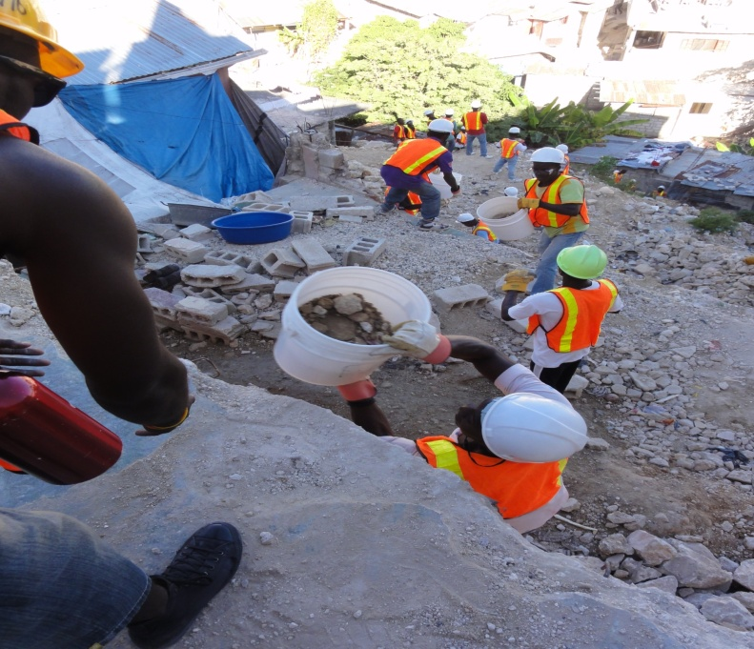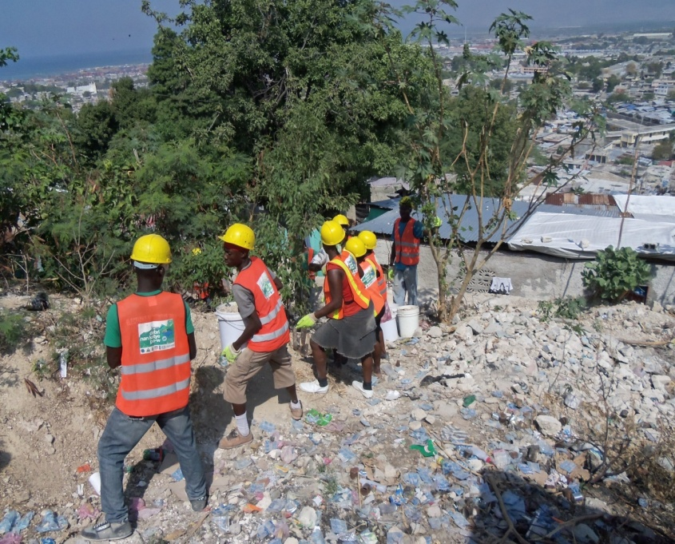
Nerette, Petionville Fort National

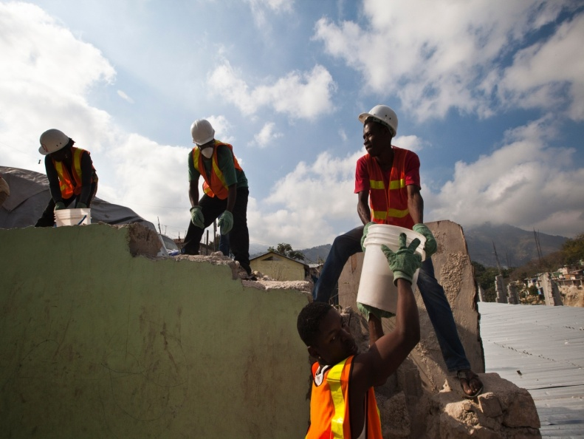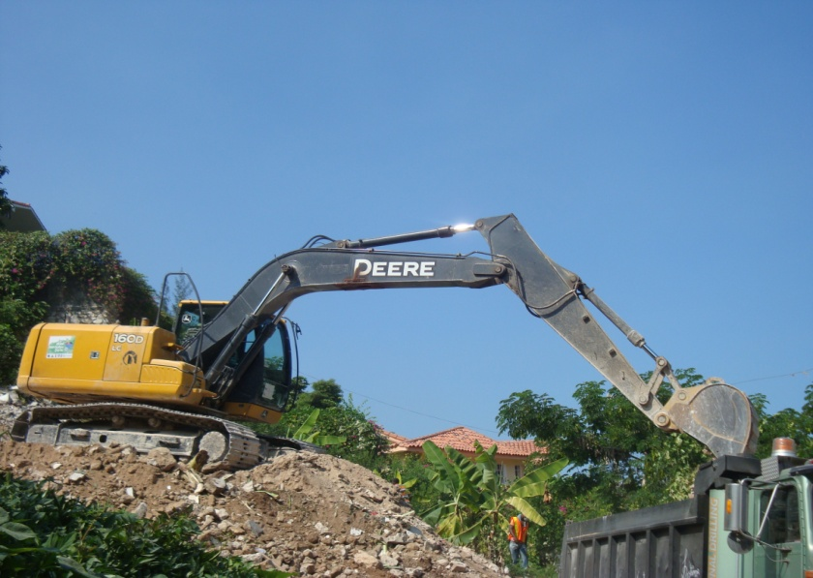
Morne Hercule Morne Lazard
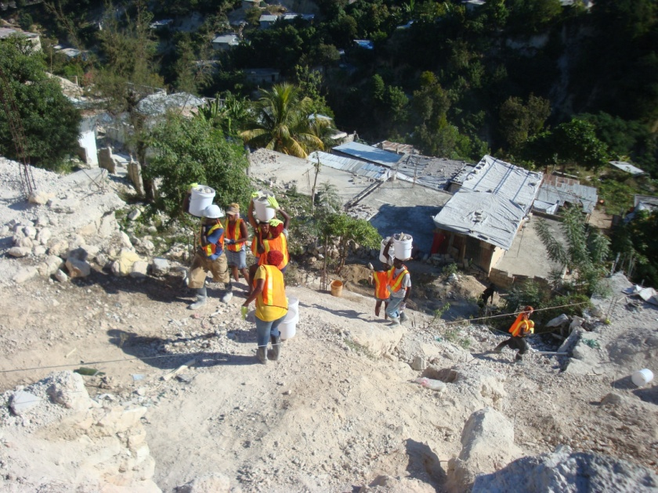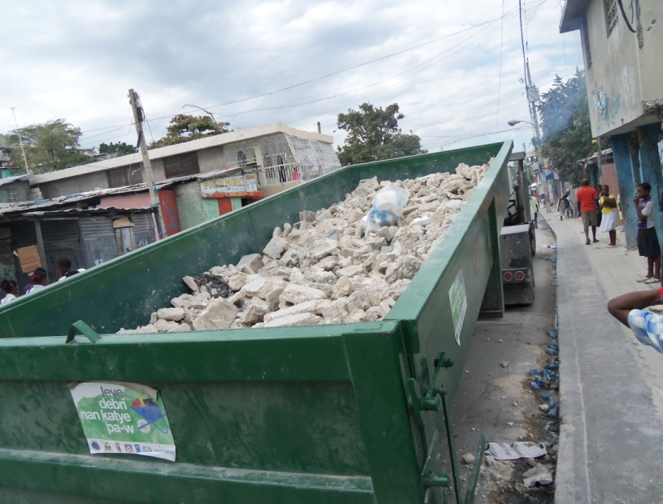
S.te Marie, Turgeau Bel Air

Le terme “programme” est utilisé pour les projets, programmes et programmes conjoints.
Indiquer le domaine prioritaire pour le Fonds de Consolidation de la Paix (FCP) ; le Secteur pour le Fonds fiduciaire pour l'Iraq du GNUD.
Le numéro de référence du projet est le même que celui sur le message de notification, aussi appelé “Project ID” sur le MPTF Office GATEWAY.
La date de démarrage est la date du premier transfert de fonds du MPTF Office en tant qu’Agent Administratif. Cette date est disponible sur le portail du MPTF Office (MPTF Office GATEWAY).
Concerne les activités du programme complétées par l’organisation participante responsable. Les agences concernées doivent en informer le MPTF Office.
Fonds pour la Reconstruction d’Haiti
Debris Management Working Group
IHSI : Institut Haïtien de Statistiques et d’Informatique

